РОССИЙСКИЙ УНИВЕРСИТЕТ ДРУЖБЫ НАРОДОВ

**Факультет физико-математических и естественных наук**

**Кафедра прикладной информатики и теории вероятностей**

ОТЧЕТ

по лабораторной работе №16

дисциплина: Основы администрирования операционных систем

Студент: Гафоров Нурмухаммад

**МОСКВА**

2024 г.

# Постановка задачи

Освоить работу с RAID-массивами при помощи утилиты mdadm.

# Выполнение работы

**Создание RAID-диска**

1. Запустите виртуальную машину. Получите полномочия администратора: su –

2. Проверьте наличие созданных вами на предыдущем этапе дисков:

fdisk -l | grep /dev/sd

Если предыдущая работа по LVM у вас выполнена успешно, то в системе добавленные диски отобразятся как /dev/sdd, /dev/sde, /dev/sdf.

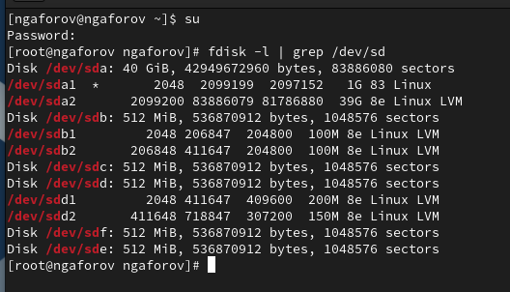

Создайте на каждом из дисков раздел:

sfdisk /dev/sdd <<EOF

;

EOF

sfdisk /dev/sde <<EOF

;

EOF

sfdisk /dev/sdf <<EOF

;

EOF

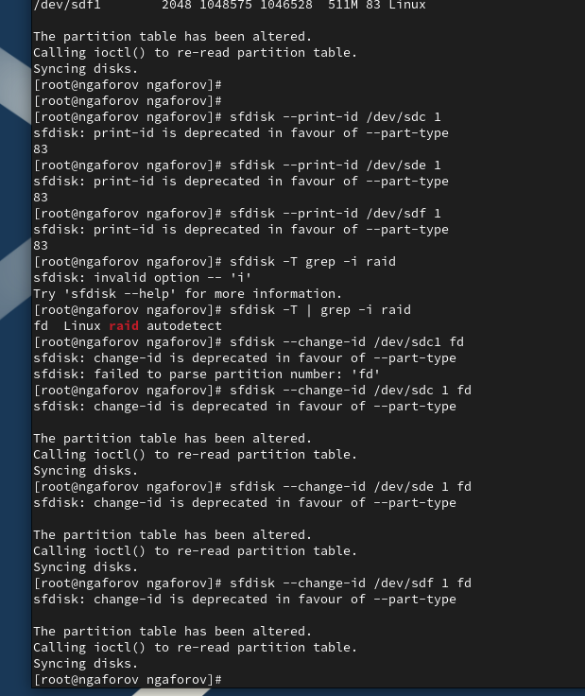

4. Проверьте текущий тип созданных разделов:

sfdisk --print-id /dev/sdd 1

sfdisk --print-id /dev/sde 1

sfdisk --print-id /dev/sdf 1

В отчёте укажите, какой тип имеют созданные вами разделы на дисках.

5. Просмотрите, какие типы партиций, относящиеся к RAID, можно задать:

sfdisk -T | grep -i raid

6. Установите тип разделов в Linux raid autodetect:

sfdisk --change-id /dev/sdd 1 fd

sfdisk --change-id /dev/sde 1 fd

sfdisk --change-id /dev/sdf 1 fd

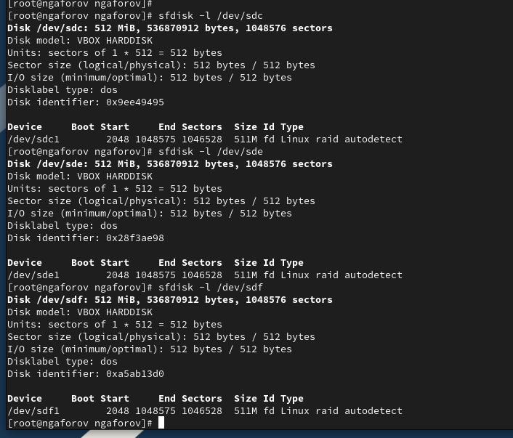

7. Просмотрите состояние дисков:

sfdisk -l /dev/sdd

sfdisk -l /dev/sde

sfdisk -l /dev/sdf

8. Если утилита mdadm не установлена в вашей системе, то установите её.

9. При помощи утилиты mdadm создайте массив RAID 1 из двух дисков:

mdadm --create --verbose /dev/md0 --level=1 --raid-devices=2 /dev/sdd1 /dev/sde1

10. Проверьте состояние массива RAID, используя команды

cat /proc/mdstat

mdadm --query /dev/md0

mdadm --detail /dev/md0

Опишите состояние массива в отчёте.

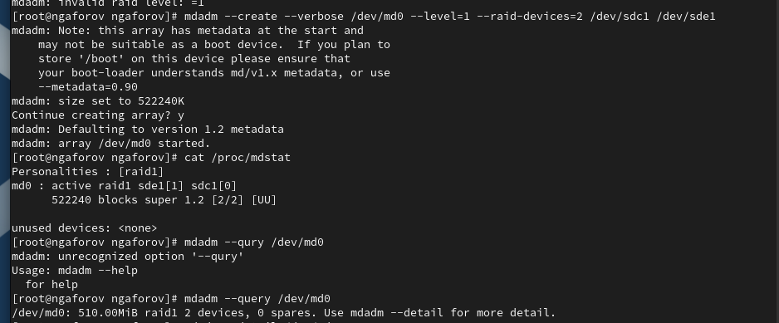

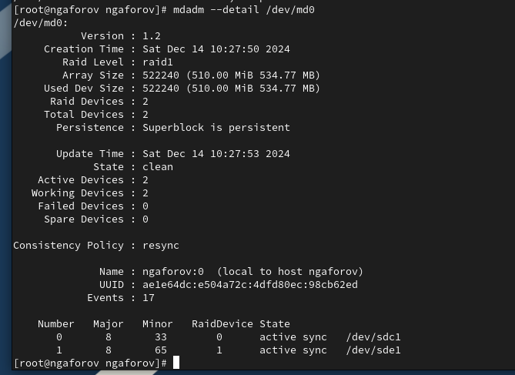

11. Создайте файловую систему на RAID: mkfs.ext4 /dev/md0

12. Подмонтируйте RAID: mkdir /data mount /dev/md0 /data

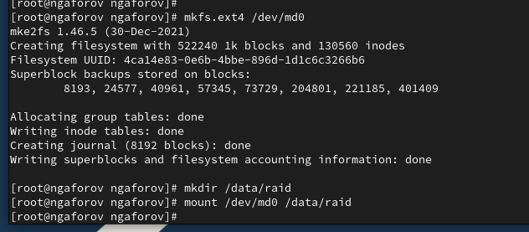

13. Для автомонтирования добавьте запись в /etc/fstab: /dev/md0 /data ext4 defaults 1 2

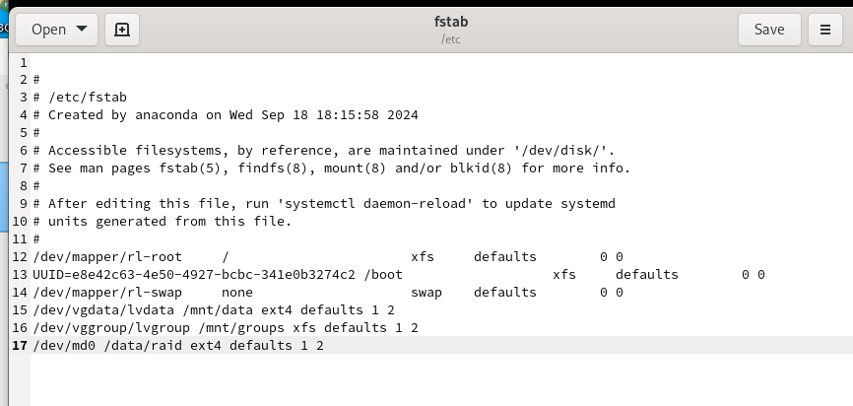

14. Сымитируйте сбой одного из дисков: mdadm /dev/md0 --fail /dev/sde1

15. Удалите сбойный диск: mdadm /dev/md0 --remove /dev/sde1

16. Замените диск в массиве: mdadm /dev/md0 --add /dev/sdf1

17. Посмотрите состояние массива и опишите его в отчёте.

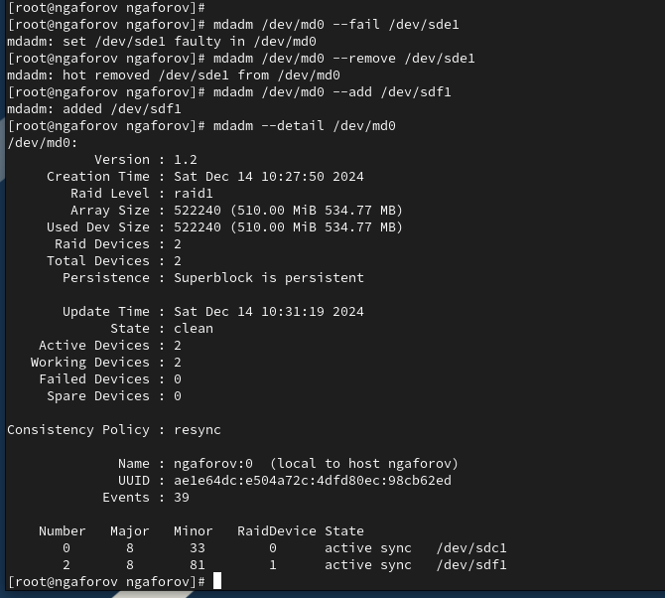

18. Удалите массив и очистите метаданные: umount /dev/md0 mdadm --stop /dev/md0 mdadm --zero-superblock /dev/sdd1 mdadm --zero-superblock /dev/sde1 mdadm --zero-superblock /dev/sdf1

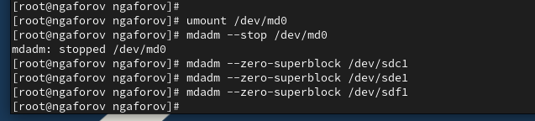

**RAID-массив с горячим резервом (hotspare)**

1. Получите полномочия администратора: su –

2. Создайте массив RAID 1 из двух дисков: mdadm --create --verbose /dev/md0 --level=1 --raid-devices=2 /dev/sdd1 /dev/sde1

3. Добавьте третий диск: mdadm --add /dev/md0 /dev/sdf1

4. Подмонтируйте /dev/md0 mount /dev/md0

5. Проверьте состояние массива: cat /proc/mdstat mdadm --query /dev/md0 mdadm --detail /dev/md0 Опишите состояние массива в отчёте.

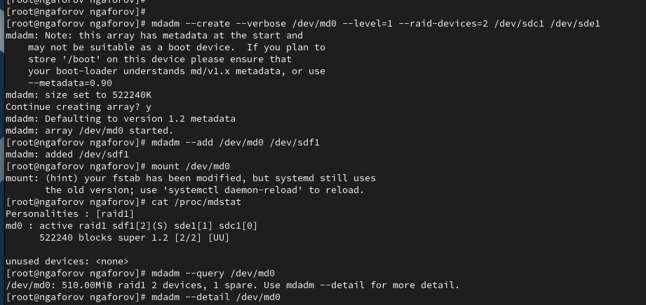

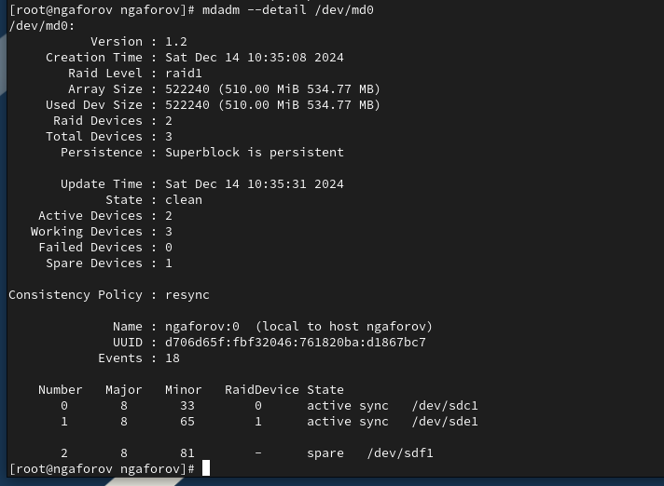

6. Сымитируйте сбой одного из дисков: mdadm /dev/md0 --fail /dev/sde1

7. Проверьте состояние массива: mdadm --detail /dev/md0

Убедитесь, что массив автоматически пересобирается. Отобразите и поясните состояние массива в отчёте.

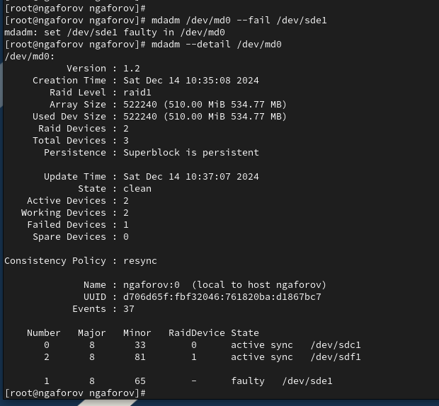

8. Удалите массив и очистите метаданные:

umount /dev/md0

mdadm --stop /dev/md0

mdadm --zero-superblock /dev/sdd1

mdadm --zero-superblock /dev/sde1

mdadm --zero-superblock /dev/sdf1

**Преобразование массива RAID 1 в RAID 5**

1. Получите полномочия администратора: su –

2. Создайте массив RAID 1 из двух дисков: mdadm --create --verbose /dev/md0 --level=1 --raid-devices=2 /dev/sdd1 /dev/sde1

3. Добавьте третий диск: mdadm --add /dev/md0 /dev/sdf1

4. Подмонтируйте /dev/md0 mount /dev/md0

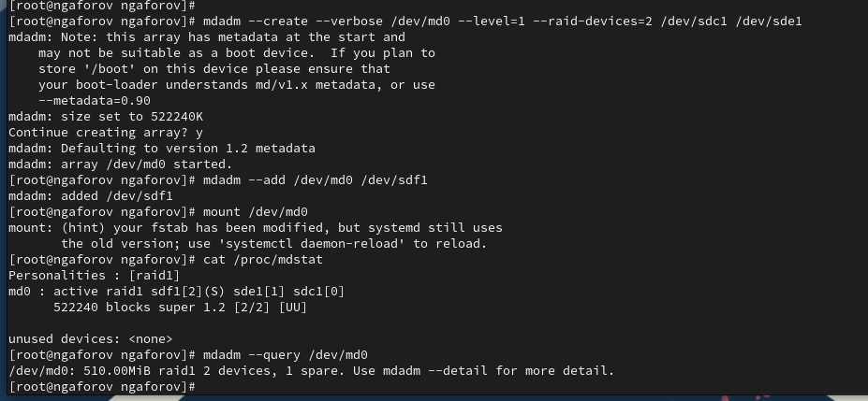

5. Проверьте состояние массива: cat /proc/mdstat mdadm --query /dev/md0 mdadm --detail /dev/md0 Опишите состояние массива в отчёте.

6. Измените тип массива RAID: mdadm --grow /dev/md0 --level=5

7. Проверьте состояние массива: mdadm --detail /dev/md0 Опишите состояние массива в отчёте.

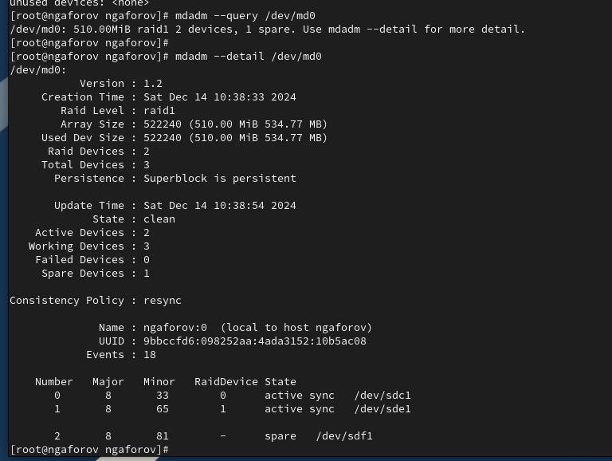

8. Измените количество дисков в массиве RAID 5: mdadm --grow /dev/md0 --raid-devices 3

9. Проверьте состояние массива: mdadm --detail /dev/md0

Опишите состояние массива в отчёте.

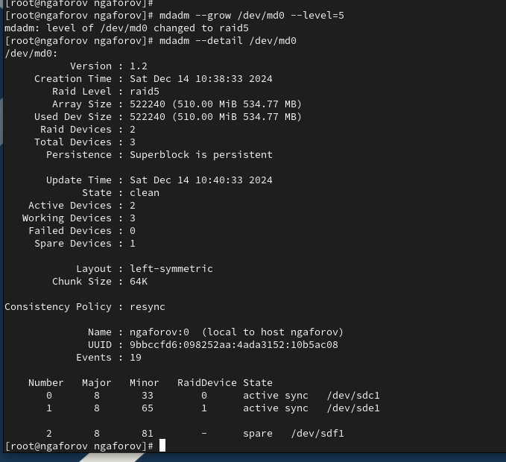

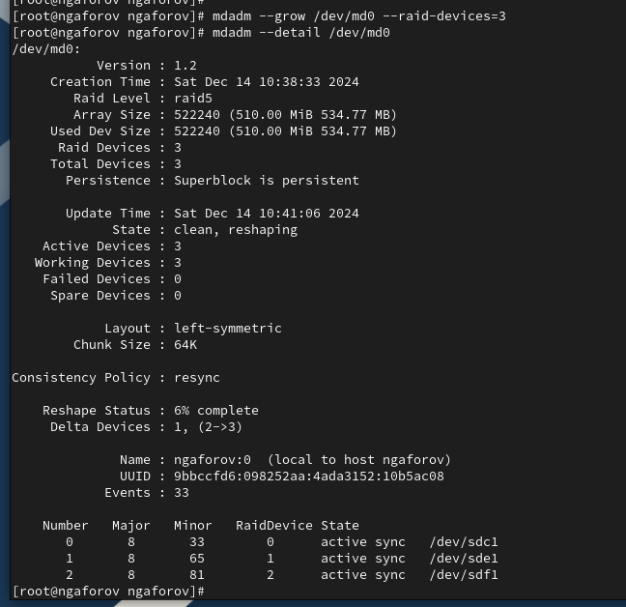

10. Удалите массив и очистите метаданные: umount /dev/md0 mdadm --stop /dev/md0 mdadm --zero-superblock /dev/sdd1 mdadm --zero-superblock /dev/sde1 mdadm --zero-superblock /dev/sdf1

11. Закомментируйте запись в /etc/fstab: /dev/md0 /data ext4 defaults 1 2

**Контрольные вопросы**

1. Приведите определение RAID.

RAID (Redundant Array of Independent Disks) — это технология, объединяющая несколько физических жестких дисков в один логический массив с целью улучшения производительности, увеличения надежности или и того, и другого. RAID позволяет достичь улучшения в скорости работы системы за счет параллельной записи и чтения данных с нескольких дисков, а также обеспечивает защиту данных при выходе из строя одного или нескольких дисков.

2. Какие типы RAID-массивов существуют на сегодняшний день?

На сегодняшний день существует несколько типов RAID-массивов. Основные из них включают RAID 0, RAID 1, RAID 5, RAID 6, каждый из которых имеет свои особенности, преимущества и недостатки. Также существуют другие конфигурации, такие как RAID 10 (или RAID 1+0), RAID 50 (или RAID 5+0), RAID 60 (или RAID 6+0), которые представляют собой комбинации различных уровней RAID.

3. Охарактеризуйте RAID 0, RAID 1, RAID 5, RAID 6, опишите алгоритм работы, назначение, приведите примеры применения.

RAID 0 (striping) — это массив, при котором данные разбиваются на блоки и равномерно распределяются между всеми дисками в массиве. Главная цель RAID 0 — повышение производительности за счет параллельного чтения и записи. Однако этот тип RAID не обеспечивает защиты данных, так как при выходе одного из дисков из строя теряются все данные. RAID 0 используется в системах, где важна максимальная производительность и не требуется высокая степень надежности данных, например, в видеомонтаже или других областях, где скорость обработки данных критична.

RAID 1 (mirroring) — в этом массиве данные записываются на два и более диска, создавая их точные копии. Это обеспечивает высокую надежность, так как при выходе одного из дисков из строя данные можно восстановить с другого. Производительность чтения может увеличиваться, так как данные могут считываться с любого из дисков, но скорость записи не отличается от обычного одного диска. RAID 1 используется в системах, где важна надежность данных, например, в серверах, в которых критична доступность информации.

RAID 5 (striping с распределением четности) — это конфигурация, в которой данные и информация о четности (для восстановления данных при выходе диска) распределяются по всем дискам массива. RAID 5 предоставляет баланс между производительностью, надежностью и эффективностью использования дискового пространства. При выходе одного из дисков из строя данные можно восстановить, используя информацию о четности. Однако при восстановлении данных производительность массива может снизиться. RAID 5 используется в большинстве корпоративных серверных систем, где необходимо обеспечить и скорость работы, и защиту данных с разумными затратами на хранение.

RAID 6 (striping с двойной четностью) аналогичен RAID 5, но информация о четности хранится на двух дисках, что позволяет восстановить данные при выходе двух дисков из строя. Это повышает надежность по сравнению с RAID 5, однако снижает общую доступную емкость массива, так как два диска используются для хранения четности. RAID 6 часто применяется в системах, где крайне важна защита данных, например, в крупных хранилищах данных или серверных системах с критической информацией.

**Заключение**

Освоили работу с RAID-массивами

.